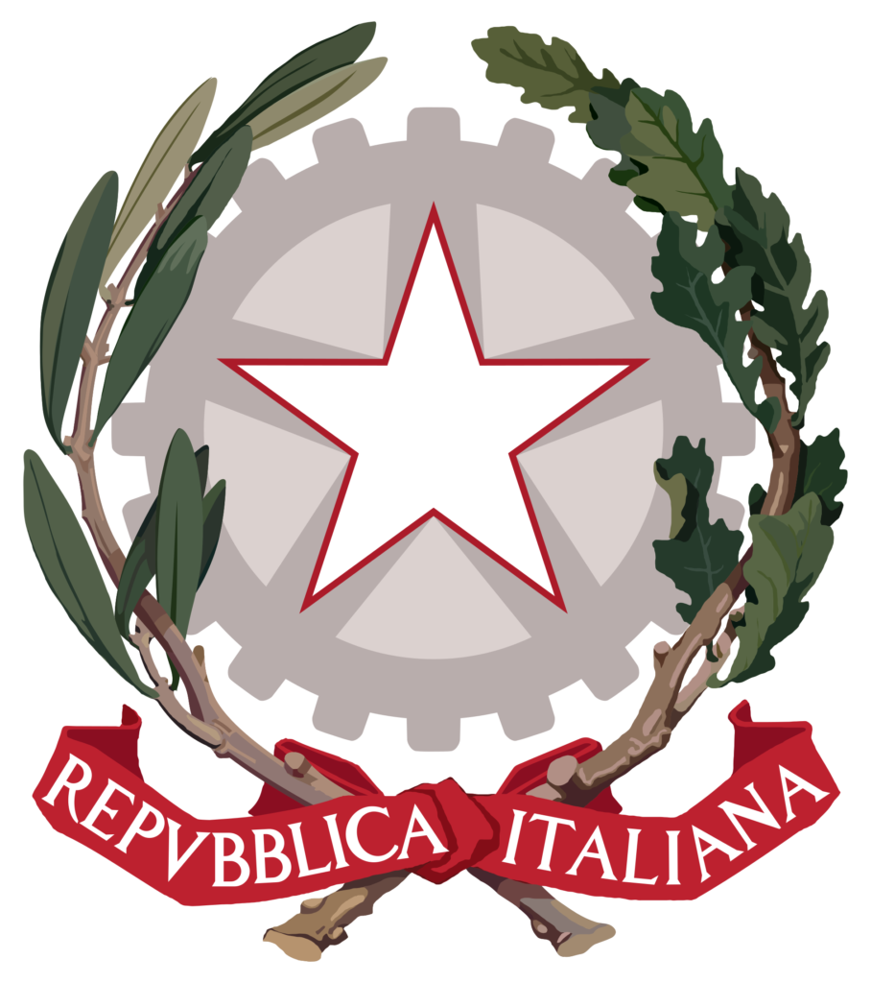
Istituto Comprensivo Brolo
Scuola dell’infanzia – Primaria e Secondaria di I° grado
Brolo – Sant’Angelo di Brolo e Ficarra

Mod. B1

SCHEDA DI MONITORAGGIO PROGETTO PTOF
A.S. 2020/2021

TITOLO DEL PROGETTO | Tipologia
 | ❑ curriculare  extracurriculare

N. Classi coinvolte | N. Alunni partecipanti | Esperto
 |  | ❑ interno  esterno nessuno

Docenti coinvolti | Ore prestate

Obiettivi raggiunti
Illustrare le attività svolte, gli obiettivi conseguiti in relazione a quelli programmati e le risorse umane e strumentali utilizzate.

Prodotti realizzati
Indicare eventuali prodotti, digitali, cartacei o d’altro genere, realizzati durante le attività del progetto ed eventuale link dove prenderne visione

Valutazione Finale Complessiva
(relativamente all’andamento del progetto, al raggiungimento degli obiettivi prefissati, all’effettiva «ricaduta» formativa sugli utenti, alle difficoltà incontrate, ai possibili sviluppi futuri, etc. …)

Da inviare al Referente della macro area progettuale.

Data ___/___/____
Il Responsabile Attuatore

________________________

